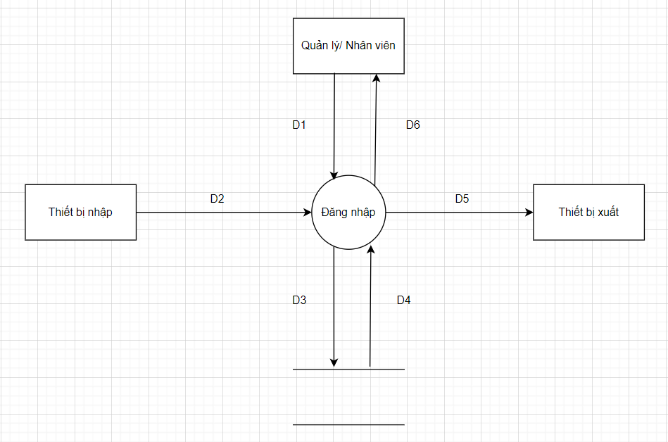

D1: Chọn chức năng đăng nhập.

D2: Không có.

D3: Không có.

D4: Không có.

D5: Không có.

D6: Nếu đúng thì đăng nhập vào phần mềm và tiến vào trang chủ.

Thuật toán:

* Bước 1: Chức năng đăng nhập được chọn.
* Bước 2: Xác nhập đăng nhập.
* Bước 3: Mở các frame trang chủ.
* Bước 4: Kết thúc.